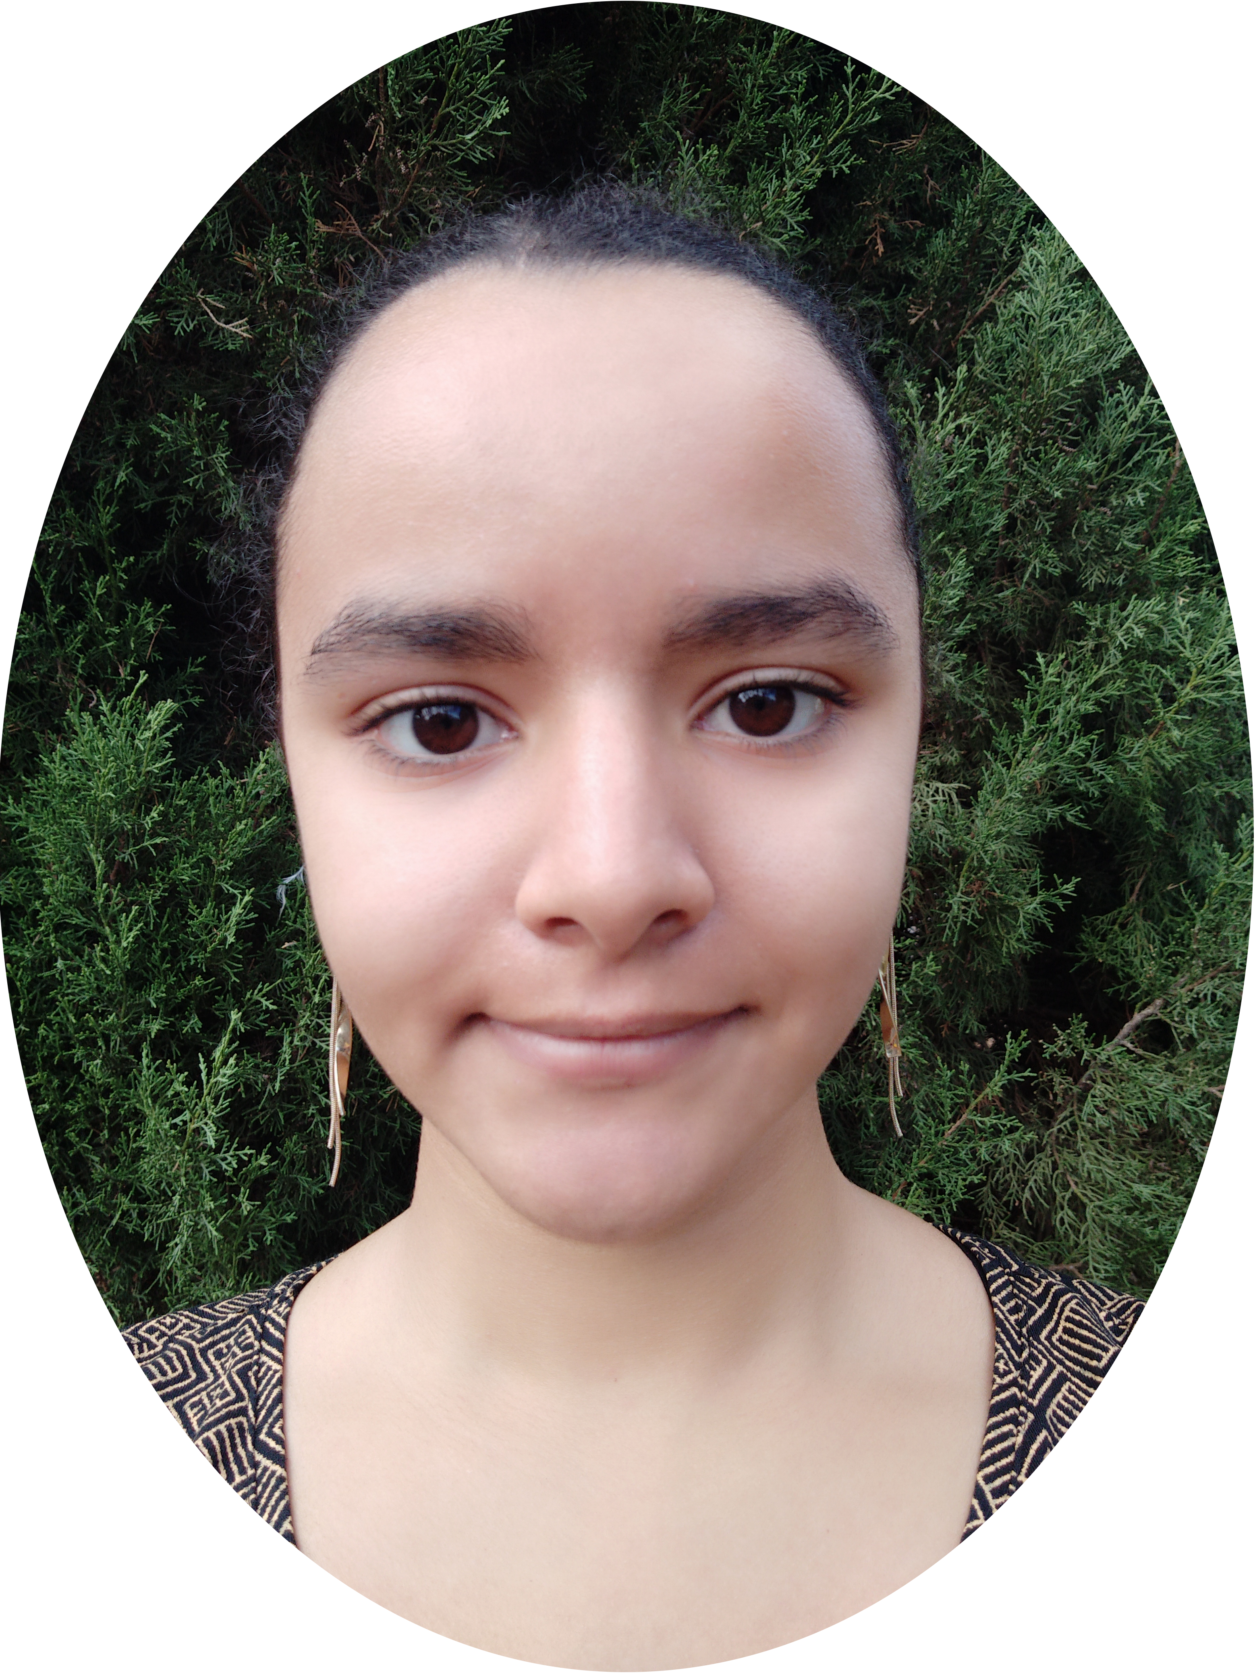
Candidature pour un stage en Informatique
2 – 3 mois à partir du 1er juin 2020

Ambre LAMOUCHI  21 ans  07 83 35 16 86  271 av. Puech de Massane  34080 Montpellier  lamouchiambre@gmail.com  Compétences informatiques | Formation  2019- en cours Licence 3 Cursus Master Ingénierie - Informatique  Université de Montpellier  - Étude des préférences dans l’expression de la quantification  - Travaux encadrés de recherche sur 1 an  2017-2019 Licence 1 & 2 en Cursus Master Ingénierie -Informatique  Université de Montpellier  - Visualisation des Fractales de Mandelbrot  - Projet de programmation sur 3 mois  - Réalisation d’un logiciel de représentation des Fractales de Mandelbrot en C++ et Opengl  2016-2017 1er année de Classe Préparatoire aux Grandes Écoles en Physique Chimie et Sciences de  l’Ingénieur  Lycée Joffre, Montpellier  2016 Baccalauréat Scientifique spécialité Mathématiques Mention Bien  Lycée Jean Monnet, Montpellier
Bureautique : Pack office, pack Microsoft, Linux, LaTeX  Modélisation : UML  Logiciel :  Java, C++, C, Python, Scheme, OracleSQL, OpenGL  Web :  HTML5, CSS3, PHP 7, Javascript  Three.js  Centre d'intérêt  Théâtre  Membre de la compagnie « Mandragor » participation à des festivals et à des représentations théâtrales de 2006 à 2016. | Expérience informatique  2019 Août Stage d’initiation à la recherche : Intelligence Artificielle  Centre International de Mathématiques et Informatique (CIMI), Toulouse  - Apprentissage de techniques de l’Intelligence Artificielle.  - Compréhension des enjeux sociétaux et risques éthiques  2019 juin (2 mois) Stage de Recherche  Laboratoire d’Informatique, de Robotique et de Microélectronique de Montpellier  - Synthèse bibliographie sur l’ensemble des projets de « immersive annalytics »  - Développement et implémentation d’un programme de visualisation en VR (Occulus GO).  2016 Août Stage initiation à la recherche : Sécurité  Centre International de Mathématiques et Informatique (CIMI), Toulouse  - Apprentissage des fondements de la sécurité informatique et de la cryptographie  2015 avril Ateliers et 2 camps d'informatique  Epitech, Montpellier  - Découverte et apprentissage du code à travers les jeux vidéo  2014 MathC2+ initiation à la recherche sciences mathématiques et informatique  Facultés des sciences, Montpellier  - Découverte de la bio-informatique, programmation : initiation au langage Python, utilisation d'Arduino
Game Jam :  EduGameJam 2019 : « L’oeil de Jean » 4ème place  Diplôme  2019 - C2i niveau 1  2016 – Baccalauréat S Mention B | Autres expériences  2018 Août (1mois) Assistante administrative  Crédit Foncier, Charenton-Le-Pont (94)  - Mise à Jour des dossiers du service Mise En Place  - Constitution de demandes d'expertise  2018 Juin Stage d’enseignement dans une école d’application  École Charles Daviler Montpellier  - Assistance et support techniques des enseignants  - Mise en place d’art informatique
Langues  Anglais : écrit B1, orale A2  Espagnol : A2 | Association et Bénévolat  2019 Trésorière de l'association « Hello World »  - Participation à l'organisation de la festisciences 2019  - Gestion des finances de l’association  - Réalisation d’un projet sur le deepLearning (création de la machine « Menace »)  19 février 2019 Volontaire aux Portes ouvertes  - Accueil des étudiants au stand du département informatique et présentation du parcours universitaire

